ICS | 13.020.40
CCS | Z 05
11
北京市地方标准
DB11/ 318—XXXX
代替 DB11/ 318—2005

装用点燃式发动机汽车排气污染物限值及检测方法（遥测法）

Limits and measurement method for exhaust pollutants from vehicle equipped with ignition engines by remote sensing

XXXX-XX-XX发布
XXXX-XX-XX实施
北京市生态环境局
北京市市场监督管理局 发布

目次
前言 II
引言 III
1 范围 1
2 规范性引用文件 1
3 术语和定义 1
4 排气污染物排放限值 2
5 检测方法及数据处理 3
6 结果判定 3
附录A（规范性）遥测检测规程 4
附录B（规范性）遥测设备的技术要求 5
附录C（规范性）遥测设备的安装和使用 8
附录D（规范性）遥测设备标定要求 10
附录E（规范性）遥测数据记录 12
附录F（规范性）点燃式发动机汽车污染物排放（遥测法）检测结果报告单格式 13

前言
本文件按照GB/T 1.1—2020《标准化工作导则 第1部分：标准化文件的结构和起草规则》的规定起草。
本文件代替DB11/ 318—2005《装用点燃式发动机汽车排气污染物限值及检测方法（遥测法）》，DB11/ 318—2005自本文件实施之日起废止。与DB11/ 318—2005相比，除结构调整和编辑性改动外，主要技术变化如下：
- 更改了排气污染物限值（见4排气污染物排放限值）；
- 更改了数据处理中VSP范围（见5.2数据处理）；
- 更改了检测范围及误差范围（见附录B）；
- 更改了仪器的标定要求（见附录D）；
- 增加了排气污染物种类（见4排气污染物排放限值）；
- 增加了垂直式和移动式设备安装要求（见C.2及C.3）；
- 增加了动态准确度检查要求（见D3.4）；
- 增加了遥测数据记录项（见附录E）。
本文件由北京市生态环境局提出并归口。
本文件由北京市生态环境局组织实施。
本文件起草单位：
本文件主要起草人：

引言
为贯彻落实《中华人民共和国环境保护法》、《中华人民共和国大气污染防治法》、《北京市大气污染防治条例》和《北京市机动车和非道路移动机械排放污染防治条例》，控制在用机动车污染排放，改善北京市大气环境质量，制定本文件。

装用点燃式发动机汽车排气污染物限值及检测方法（遥测法）
  - 范围
本文件规定了采用遥测检测法实时检测在实际道路上行驶的在用汽车排气污染物排放限值、检测方法及数据处理和结果判定。
本文件适用于GB/T 15089规定的各类装用点燃式发动机的M类、N和G类汽车（包括燃用汽油的车辆、气体燃料车辆、两用燃料车辆及双燃料车辆）。
  - 规范性引用文件
下列文件中的内容通过文中的规范性引用而构成本文件必不可少的条款。其中，注日期的引用文件，仅该日期对应的版本适用于本文件；不注日期的引用文件，其最新版本（包括所有的修改单）适用于本文件。
GA/T 832 道路交通安全违法行为图像取证技术规范
GA/T 995 道路交通安全违法行为视频取证设备技术规范
GA/T 1047 道路交通信息监测记录设备设置规范
GB/T 15089 机动车辆及挂车分类
  - 术语和定义
下列术语和定义适用于本文件。
3.1
遥测法method of remote sensing
用光学原理远距离感应测量行驶中汽车排气污染物的方法。
3.2
M 、N和G类汽车 vehicle of category M，N and G
按GB/T 15089-2001规定：M类汽车指至少有四个车轮并且用于载客的机动车辆。其中M1类车指包括驾驶员座位在内，座位数不超过九座的载客汽车。
N类汽车指至少有四个车轮且用于载货的机动车辆。
G类可概括为越野车，包括在M类N类之中。
3.3
固定式遥感检测stationary remote sensing
固定安装，可无人值守连续运行，测量结果数据直接发送至生态环境主管部门或其委托机构。固定式遥感检测按照安装方式可以分为垂直式遥感检测和水平式遥感检测两大类。
3.4
垂直式遥感检测 vertical remote sensing
一种固定式遥感检测方法。沿垂直方向布置检测仪器光路，可获取被测试车道上行驶车辆及其排放的污染物等相关信息，以实现对汽车排气污染物快速测量的遥感检测方法。
3.5
水平式遥感检测 horizontal remote sensing
一种固定式遥感检测方法。沿水平方向布置检测仪器光路，可获取被测试车道上行驶车辆及其排放的污染物等相关信息，以实现对汽车排气污染物快速测量的遥感检测方法。
3.6
移动式遥感检测 mobile remote sensing
用专用车装载，可以根据需要随机选择测量地点，使用时将设备按照使用规定安放调试，工作结束后将设备收回，检测结果数据直接发送至生态环境主管部门或其委托机构。
3.7
机动车比功率（VSP）vehicle specific power
VSP定义为车辆运行过程中，单位车辆质量的发动机实际输出功率，单位为kW/t，根据汽车理论有下列平衡方程：
$VSP=\frac{车辆驱动功率}{整车质量}=\frac{\frac{d}{dt}\left(KE+PE\right)+F_{f}⋅v+F_{a}⋅v}{M}$ (1)
其中：
KE――车辆动能；
PE――车辆势能；
F_{f} ――滚动阻力；
F_{a}――空气阻力；
M――车辆质量；
v――车辆行驶速度。
根据汽车理论对其中的部分参数进行近似和简化之后，得到VSP计算公式（2）：
$VSP=v\left(1.1⋅a+9.81⋅\sin{(slope)}+0.132\right)+3.02⋅10^{-4}⋅v^{3}$ (2)
式中：
v――车辆行驶速度，m/s；
a――车辆行驶加速度，m/s²；
slope――路面坡度角度。
  - 排气污染物排放限值
装用点燃式发动机汽车采用遥测法测量排放限值如表1所示。

- 装用点燃式发动机汽车污染物排放限值
污染物项目 | 排放限值
CO（体积浓度，%） | 2.5
NO（体积浓度，10⁻⁶） | 1400
HC（体积浓度，10⁻⁶） | 400
  - 检测方法及数据处理
    - 检测要求
- 检测规程见附录A。
- 设备技术要求见附录B。
- 设备安装和使用见附录C。
- 设备标定要求见附录D。
- 检测数据记录见附录E。
- 检测结果报告单格式见附录F。
    - 数据处理
检测数据应符合下列要求，否则检测结果无效。
——0 kW/t≤VSP≤22 kW/t
——（CO+CO₂）≤21.0 %
  - 结果判定
一个机动车检测周期期间，连续6个自然月内，存在两次及以上同种污染物的检测结果超过表1规定的排放限值，则判定受检车辆排放不合格。

- （规范性）
遥测检测规程
  - 检测条件
    - 检测地点
合适的检测地点应使受检车辆具有微小载荷，需选择具有一定坡度的上坡路面，不应在下坡路面进行测量。测量场地应当是适宜安全放置遥测设备，并便于进行后续检测的路面。
检测道路应当为单车道行驶，每辆车通过的间隔时间不小于1s，前后两辆车辆通过时间少于1 s的测量结果无效。
    - 环境条件
检测地点大气环境应满足以下条件：
无雨、雾、雪；
无明显扬尘；
风速≤5 m/s；
环境温度：-20 ℃～45 ℃；
相对湿度≤85%；
    - 检测设备

排气污染物的检测应使用红外遥测或其它使用光学原理远距离感应检测设备，遥测设备应满足附录B的规定，其安装应符合附录C的规定。
  - 检测方法
按照A.1中规定的检测要求选择检测地点和检测环境。
按照附录C的规定安装检测设备。
车辆通过检测点，检测设备自动进行车牌号码拍照与牌照识别、车辆速度与加速度检测、排气污染物浓度检测，计算VSP值，数据采集和计算结果存入数据库。

- （规范性）
遥测设备的技术要求
  - 范围
本附录规定了附录A所述试验中使用的遥测设备需要满足的要求。
  - 遥测设备的分类、组成及测量原理
    - 设备分类
遥感检测设备根据工作情况主要分为垂直固定式、水平固定式和移动式遥感检测设备。
    - 设备组成
遥感检测设备主要由排气污染物测量分析系统、计算机、摄像系统及车牌识别系统、速度加速度检测系统、环境条件检测仪器等组成。
    - 测量原理
气体浓度检测分析系统由发射器、反射镜、光电信号检测与分析仪组成。发射器发射红外、紫外或其它光谱范围检测光，反射镜将发射器发射的光反射回接收端，光电信号检测与分析仪对接收端采集的信号进行分析处理，并将结果输出，仪器应该能够自动消除每次检测的背景误差。
  - 设备要求
    - 排气污染物测量分析系统
- 分析系统响应时间应不大于1.0 s。
- 测量分析系统的主要污染物测量范围和示值允许误差应符合表B.1和B.2的要求。
表B.1 检测范围要求
污染物种类 | 测量范围
CO₂ | （0～16）×10⁻²
CO | （0～10）×10⁻²
NO | （0～5000）×10⁻⁶
HC | （0～5000）×10⁻⁶

表B.2 主要污染物示值允许误差要求
污染物种类 | 测量范围 | 绝对误差 | 相对误差 | 重复性
CO₂ | （0～16）×10⁻² | ±0.25% | ±10% | ±5%
CO | （0～10）×10⁻² | ±0.25% | ±10% | ±5%

表B.2 主要污染物示值允许误差要求（续）
污染物种类 | 测量范围 | 绝对误差 | 相对误差 | 重复性
NO | （0～5000）×10⁻⁶ | ±20×10⁻⁶ | ±10% | ±5%
HC | （0～300）×10⁻⁶  （低浓度） | ±10×10⁻⁶ | ±10% | ±5%
 | （0～5000）×10⁻⁶  （高浓度） | ±100×10⁻⁶ | ±10% | ±5%
- 注：表中所列绝对误差和相对误差，满足其中一项即可。
- 重复性：表B.2中各项污染物的重复性应为示值允许误差的1/2。
- 稳定性：遥感检测设备对上述各种污染物连续测量1小时，误差应不超过遥感检测设备示值允许误差。
    - 测速仪
车速不超过150 km/h，在0.5 s内准确检测车辆的速度和加速度。
车速检测误差应小于±1.6 km/h。
加速度检测误差应小于±0.2 m/s²。
    - 摄像机及车牌识别系统
摄像系统由位于被测试车道上方的摄像机和供电电源等组成，采用数码摄像机，并将图象数据传输到计算机，对于移动式遥感检测系统的摄像机及车牌识别系统宜配置焦距、光圈等的遥控调节模块。
车辆牌照识别系统用于识别拍摄的过往机动车图片和录像中的牌照。相关设备应满足GA/T 832、GA/T 995和GA/T 1047要求。
    - 计算机
计算机应安装有系统控制软件，协调各部件工作，完成视频和数据采集、进行数据分析和数据管理等。显示器屏幕显示的最小分辨率为：1024×768。
    - 环境参数检测仪器
环境参数测量仪器主要包括温度计、湿度计、坡度计等。其允许误差应符合表B.3的要求。
表B.3 环境参数检测仪器要求
参数 | 测量范围 | 允许误差
温度(℃) | -40.0~50.0 | ±0.5
相对湿度(%) | 5.0~95.0 | 满量程的±3%
坡度角度(°) | -15.0~15.0 | ±0.1
表B.3 环境参数检测仪器要求（续）
参数 | 测量范围 | 允许误差
风速(m/s) | 0~20.0 | ±10%
压力(kPa) | 70.0~104.0 | ±5%

- （规范性）
遥测设备的安装和使用
  - 水平布置遥测设备的安装
水平式遥感检测设备污染物排气分析系统水平放置，推荐的尾气排放检测光路距地面高度范围为：20.0 cm～40.0 cm。
水平式遥测设备安装示意图
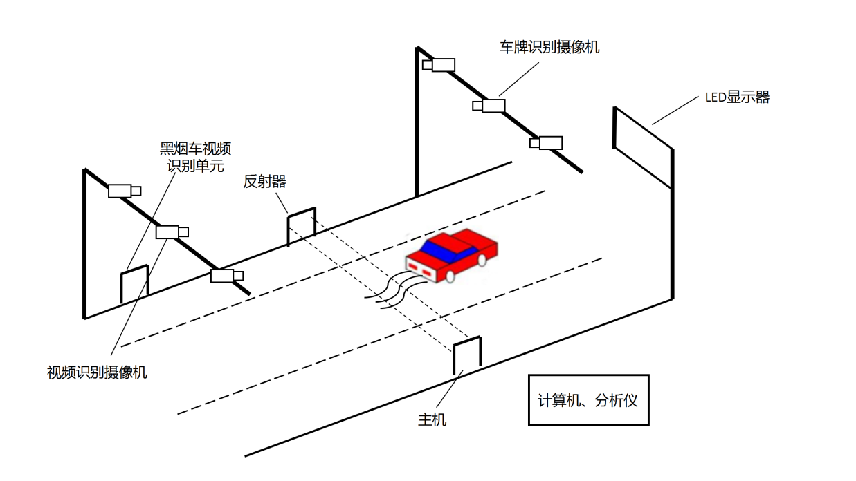
图 C.1 水平式遥测设备安装示意图
  - 垂直布置遥测设备的要求
垂直式遥感检测设备应固定安装在道路上方的龙门架上，龙门架高度不应低于5米，在测量车道正上方安装遥感检测发射端，在正下方的车道位置铺设反射装置。
垂直式遥测设备安装示意图
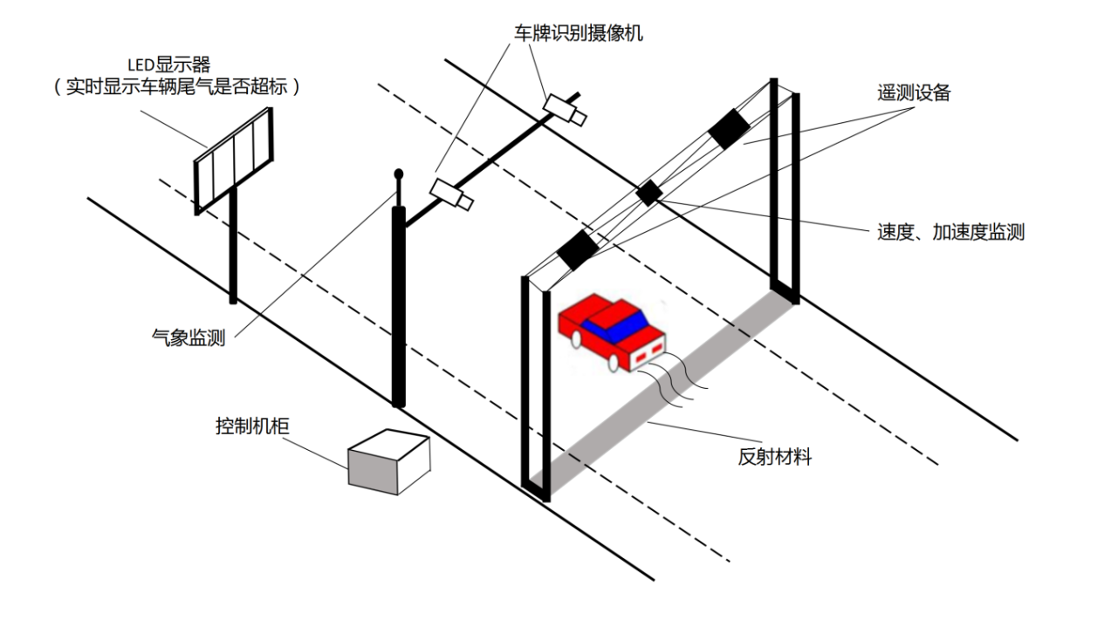
图 C.2 垂直式遥测设备安装示意图
  - 移动式遥感检测设备
移动式遥感检测设备安装应符合C.1要求，还应配置有卫星定位系统，以获取遥感测试地点的地理位置信息。
  - 检测及检测人员要求
    - 检测
在仪器自动测试过程时，检测人员要定期观察检测参数、波形和周围情况，若有异常及时调试仪器，保证检测设备正常运行。
    - 拆卸
检测完毕后，先关闭计算机和分析仪，切断电源，拆除仪器之间的各个连接电缆。
    - 设备维护
应定期对检测设备（镜面，光纤，测速器等）进行清洁保养和光学仪器校准。
    - 检测人员要求
检测人员上岗前要接受规定的基础理论及实操培训。
检测人员需要穿醒目的工作服，带防护镜，随身携带通讯工具。

- （规范性）
遥测设备标定要求
  - 概述
遥感检测设备的标定为定时标定，检测前均需要自行进行标定，当检测情况变化时需重新进行标定，并记录标定时间，标定可以是手动标定也可以是自动标定；自动标定是必备功能。
遥感设备出厂前需进行第一方出厂检测和第三方校准，以后每365天进行一次第三方校准；遥感设备投入使用前需进行准确度检查，以后每365天内进行一次准确度检查。
准确度检查包括静态检查和动态检查两种方式，两种方式都要进行，如果受条件限制，至少应进行动态检查。
  - 标准样气要求
    - 标气组分及浓度
标气组分及浓度应符合D.1的规定。
表D.1 标气组分及浓度
标准气体 | 浓度
CO | 2.0×10⁻²
CO₂ | 13.6×10⁻²
NO | 2000×10⁻⁶
HC | 160×10⁻⁶（低浓度）
 | 2000×10⁻⁶（高浓度）
N₂ | 余
    - 标准气精度
所用校准气体应为二级标准混合气，且其浓度和规定浓度相对误差小于2%。
  - 标定要求
    - 标定时间间隔要求
连续检测时两次自校准时间间隔应小于2小时，或按照操作手册中的规定执行，但最多不应大于3小时。
    - 标定过程要求
自动校准过程中应无车辆通过，否则需要重新自动校准。
当自动校准失败时，不可用于检测，直到下次自动校准通过后方可继续进行检测。
当标定成功后，系统可进入检测或准确度检查流程，标定失败则不可进入检测或准确度检查流程，直到下次标定成功。
    - 静态准确度检查要求
准确度检查前需确保标定成功。
准确度检查的喷气次数按操作手册要求。
检测值与标气真实值误差不超过表B.2的规定。所用校准气体应为二级或以上标准物质，且其浓度和规定浓度相对误差小于2%。
准确度检查误差超过允许误差仪器不得用于检查，直到下一次准确度检查通过。
    - 动态准确度检查要求
使用一辆纯电动车，将符合表D.1表中浓度的标准气瓶安装在车上，并通过车上安装的模拟排气管排出，在10.0 km/h-80.0 km/h的车速范围内，均匀选择低速、中速和高速三个不同速度点驾驶车辆通过遥感检测地点，遥感检测设备的测量结果与表D.1规定的标准气浓度之间的相对误差不应超过±15%。如果实测结果的相对误差大于±15%，则应该进行静态准确度检查，然后再进行动态准确度检查。动态准确度检查不合格者，不能进行后续的测量。
对垂直式遥感设备，设备初次投入使用时，应分别将标准气瓶安装在实验纯电动车左后端、右后端和后部中间部分，在10.0 km/h-80.0 km/h的车速范围内，选择高速、中速和低速三个车速，在不同车速下分别沿测试车道靠左行驶、靠右行驶、沿道路中间行驶，遥感设备的准确度结果均需满足动态准确度检查要求。
  - 车速测量系统和环境参数仪器第三方校准要求

车速测量系统和环境参数仪器第三方校准周期不应大于365天，误差应符合B.3.2和B.3.5要求。

- （规范性）
遥测数据记录
  - 概述
下列信息在每次检测进行后，应使用电子表格形式进行记录存贮，并通过网络传输到中心数据库（包括合格和不合格结果）。
检测地点每经过一辆车，不论是否测得其有效排放，系统均需生成一个新的纪录。每个记录都需要赋予特定的序列号。
检测信息应能实现地市、省和国家三级联网和数据共享。
  - 输入参数
检测地点、经度、纬度、坡度；
检测人员；
检测设备厂家、型号；
检测系统编号；
自动生成测试日期和开始、结束时间；
自动生成检测顺序号。
  - 检测环境参数
风速（m/s）
坡度（°）
相对湿度（%）；
温度（℃）。
  - 每辆车分别记录检测结果
污染物排放结果；
车辆行驶速度和加速度；
车辆号牌号码；
车牌颜色；
图片顺序号；
视频文件
结果判别（合格与不合格分别用不同颜色表示）。

- （规范性）
点燃式发动机汽车污染物排放（遥测法）检测结果报告单格式
  - 记录格式

下列信息在每次检测进行后，应使用电子表格形式进行记录存贮，并通过网络传输到中心数据库（包括合格和不合格结果）。
检测地点每经过一辆车，不论是否测得其有效排放，系统均需生成一个新的纪录。每个记录都需要赋予特定的序列号。
表F.1检测结果报告
检测时间： | 检测操作员：

检测环境参数
相对湿度（%）： | 温度（℃）：
风速（m/s）： | 大气压力（kPa）：
坡度（°）：  检测地点经度： | 检测地点：  检测地点纬度：

检测设备
检测系统型号名称： | 编号：
制造厂：

检测结果
车辆照片  车牌号码： | 车牌颜色：
图片系列号：
图片 | 图片 | 图片
  - 检测结果和结果判定
表F.2 污染物排放结果
排气污染物 | CO（%） | HC（10⁻⁶） | NO（10⁻⁶）
测试结果
排放限值
单项判定结果 | 合格/不合格 | 合格/不合格 | 合格/不合格
总判定结果 | 合格/不合格

